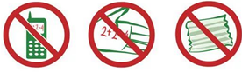
ИСТОРИЯ. Контрольная работа, 2 четверть Дата проведения:__________ Время выполнения: 60 мин.
Фамилия: __________________ Класс:_______ Вариант 1

Часть 1

Запишите свои ответы на задания первой части в данную таблицу под соответствующим номером задания
№ задания | 1 | 2 | 3 | 4 | 5 | 6 | 7 | 8 | 9 | 10 | 11 | 12
Ваш ответ

Где находится (Древняя) Греция?
  - в южной части Балканского полуострова 2) в западной части Азии 3) в Восточной части Африки

В Греции в отличие от Египта, Индии и Китая
  - земля очень плодородная 2) нет полноводных рек 3) нет выхода к морю

Автор поэм «Илиада» и «Одиссея»?
  - Эсхил; 2) Гесиод; 3) Гомер 4) Пиндар

Критское царство погибло в результате
  - природной катастрофы 2) завоевания врагами 3) эпидемий

Поэма «Илиада» повествует о
  - Троянской войне 2) возвращении домой Одессея 3) гибели Критской державы

К демосу относились
  - знатные жители Афин 2) крестьяне и ремесленники 3) богатые землевладельцы
- Какие три мероприятия из названных были осуществлены Солоном? (За полностью правильный ответ – 2 балла)
1) для решения важнейших дел созывалось Народное собрание 2) судебные заседания стали закрытыми
3) отменено долговое рабство 4) рабство в Афинах было уничтожено
5) отменены самые жестокие из законов Драконта

Илоты в Спартанском государстве — это
  - граждане 2) крестьяне на положении практически рабов 3) наёмные воины

Первые Олимпийские игры состоялись в
  - 1200 году до н.э. 2) 776 году до н.э. 3) 525 году до н.э. 4) 322 г. до н.э.

Марафонская битва между греками и персами произошла в
1) 490 г. до н.э. 3) 480 г. до н.э. 3) 431 г. до н.э.

Военачальник, командовавший греками в Марафонском сражении, — это
  - Мильтиад 2) Леонид 3) Фемистокл
- Какие три мероприятия из перечисленных были проведены Периклом? (За полностью правильный ответ – 2 балла)
  - воздвигнут Парфенон на Акрополе
  - стали проводить Олимпийские игры
  - малоимущие граждане смогли заниматься политической деятельностью
  - введена плата за исполнение выборных должностей
  - женщины могли участвовать в управлении государством

Часть 2
- Используя знания исторических фактов, объясните, как природно-климатические условия Древней Греции повлияли на занятия жителей этой страны? За полностью правильный ответ – 3 балла.

- Под каждым ниже представленным изображением бога напишите его имя и за какую сферу отвечал/ богом чего он был. Например: Дионис, бог виноградарства, растительности. За полностью правильный ответ – 5 баллов.

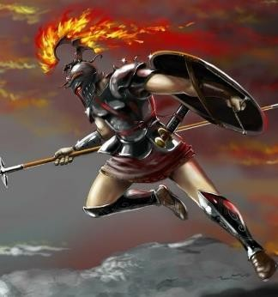 | 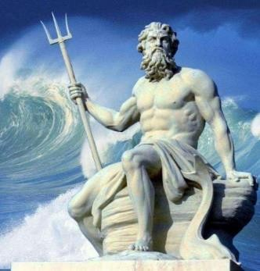 | 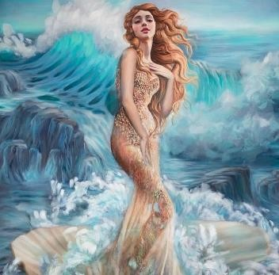 | 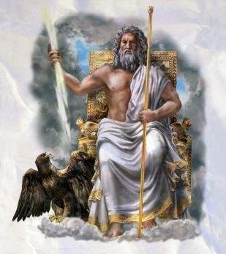 | 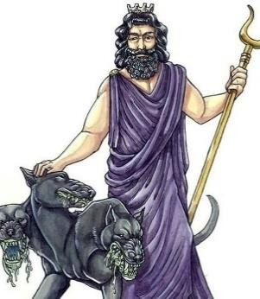
Имя: | Имя: | Имя: | Имя: | Имя:
Сфера: | Сфера: | Сфера: | Сфера: | Сфера:
- Определите по карте-схеме о каком известном сражении греко-персидских войн идет речь. Напишите год сражения, имя военачальника, возглавлявшего греческие войска/флот и итог сражения (какая сторона победила). За полностью правильный ответ – 8 баллов (за каждый элемент по 2 балла).
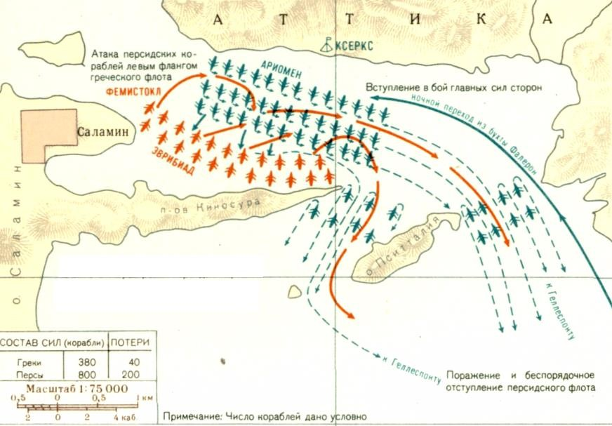
Сражение: _________________________________________________

Год сражение: _____________________________________________.

Военачальник(-и): ___________________________________________________________
___________________________________________________________

Итог сражения:
___________________________________________________________
____________________________________________________________________________________________________________________________________________________________________________________________________________________________________________

16. Помоги Александру Македонскому заполнить свою страницу в Histogram. (полное выполнение – 4 балла)
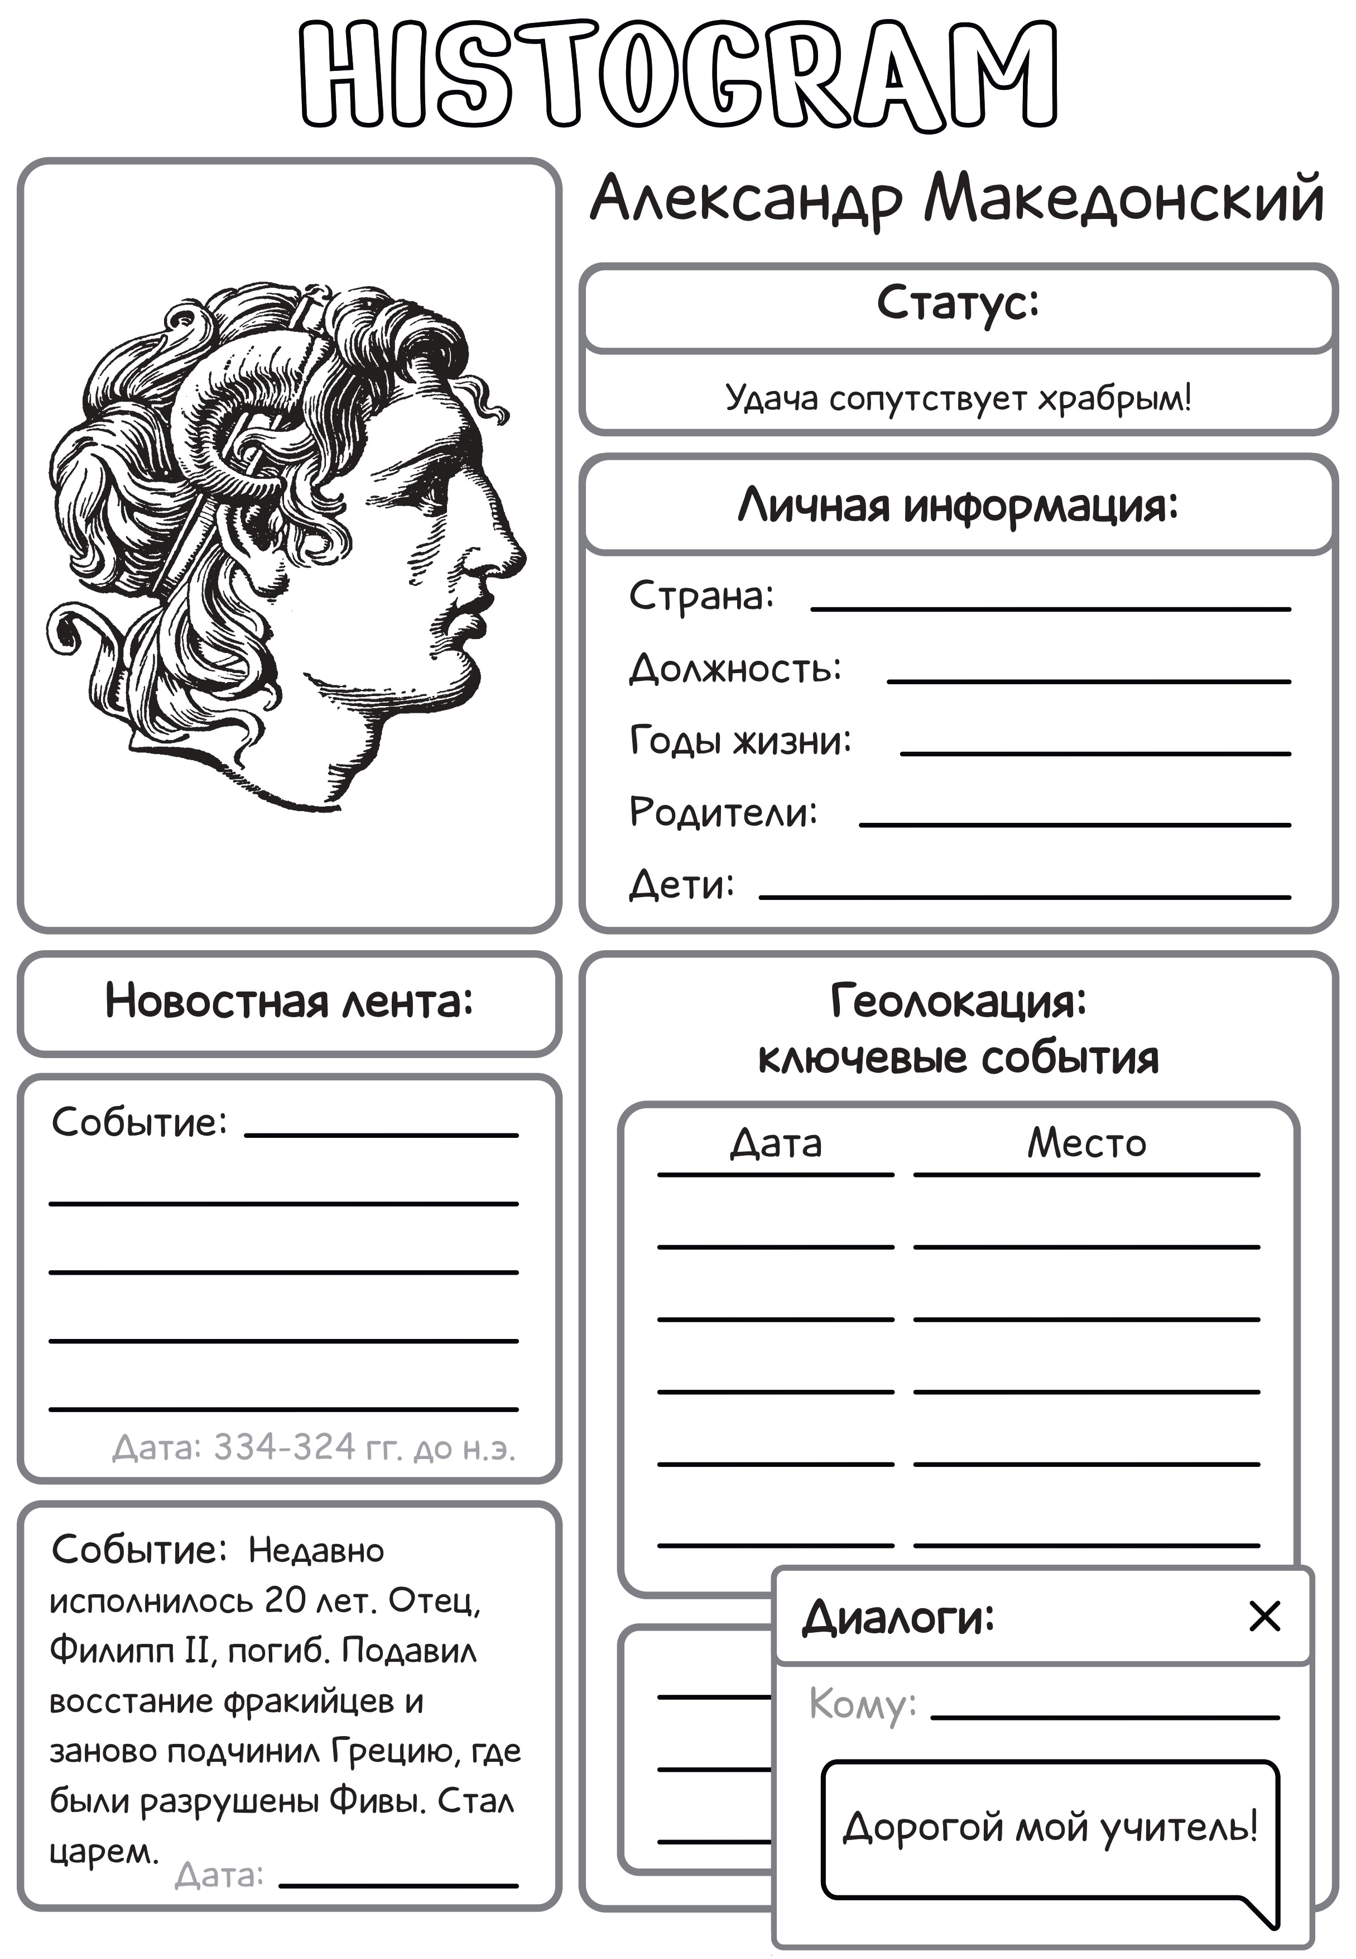

17. Напиши своё отношение к Александру Македонскому и его завоевательным походам (до 2 баллов, в зависимости от полноты ответа)

_________________________________________
_________________________________________
_________________________________________
_________________________________________
_________________________________________
_________________________________________
_________________________________________
_________________________________________
_________________________________________
_________________________________________
_________________________________________
_________________________________________
_________________________________________
_________________________________________
_________________________________________
_________________________________________
_________________________________________
_________________________________________
_________________________________________
_________________________________________
_________________________________________
_________________________________________
_________________________________________
_________________________________________
_________________________________________

